Regresión Lineal Simple

Se denomina así al proceso estadístico de estimar las relaciones que existen entre variables.

Se centra en estudiar las relaciones entre una variable dependiente de una o más variables independientes.

¿Qué queremos saber? Queremos saber, según los años de experiencia de un empleado, que sueldo está en la media según sus años de experiencia.

¿Aplicaciones? Como ejemplo, podemos ponernos en el lugar de una empresa que decide contratar personal y necesita hacer una estimación de un salario que este acorde a los años de experiencia.

En el data set tenemos 2 columnas una para los años de experiencia y otra para el salario, por lo tanto, según la ecuación que se muestra:

La VD es el sueldo de los empleados que queremos predecir.

VI son los años de experiencia que tiene el empleado.

Coeficiente es la pendiente de la ecuación, es decir, cuanto debe incrementarse el sueldo por cada año de experiencia adicional.

Constante nos indica el valor inicial que toma la VD cuando VI = 0.

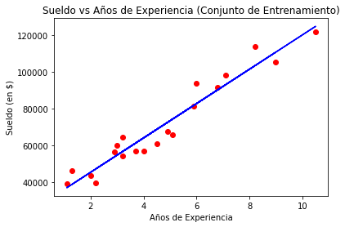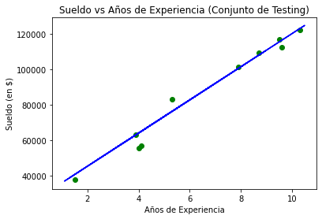

Dejo el enlace al repositorio de GitHub donde esta el código utilizado y su explicación más detallada.